昆明市盘龙区古幢小学简介

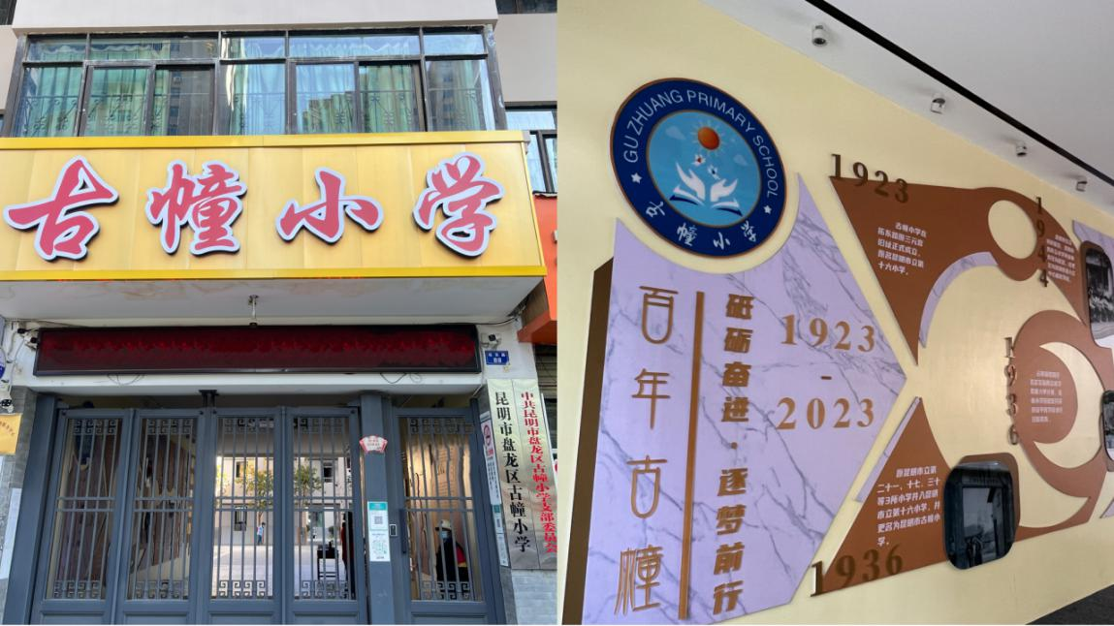昆明市盘龙区古幢小学位于拓东路88号，紧邻全国重点文物保护单位真庆观。学校历史悠久，建校于1923年。历经百年，现已发展成为了一所教学特色鲜明、师资力量雄厚、配套设施完善的公办标准化小学。
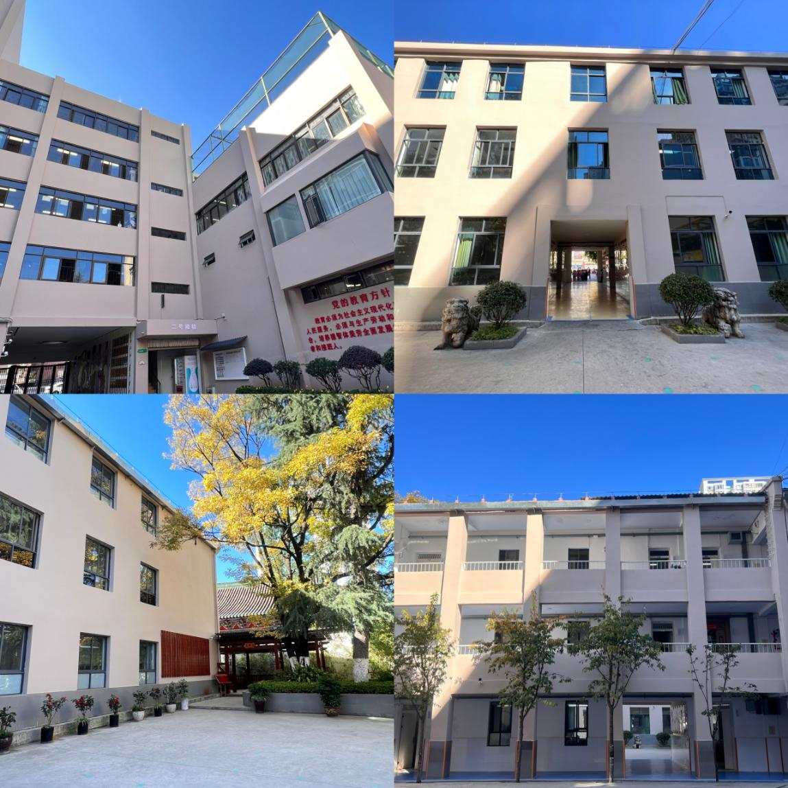学校校园占地6667平方米，建筑面积5179平方米，绿化面积2425平方米。校园环境优美，设施齐全。目前学校有22个教学班，学生1055名。现有在职教师44名，其中取得研究生学历的有2人，本科学历的有40人，专科学历2人，学历符合规定要求的比列为100%，新增教师学历合格率为100%。
学校秉承“百年树木育英才，立德树人谱华章”的理念，按照“做最好的自己”的校训，在积累与沉淀中铸就了“明德 求真 善思 创新”的校风；形成了“博学 严谨 敬业 爱生”的教风；塑造了“勤学 乐学 博学”的学风。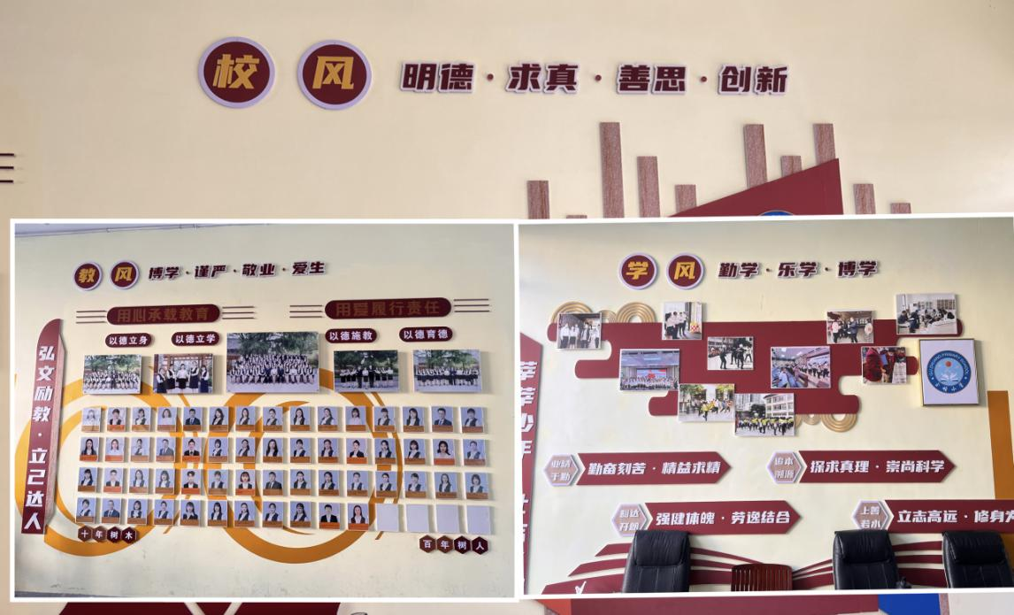 学生得到了和谐、健康的全面发展。学校赢得了社会各界的普遍信任和广泛赞誉。
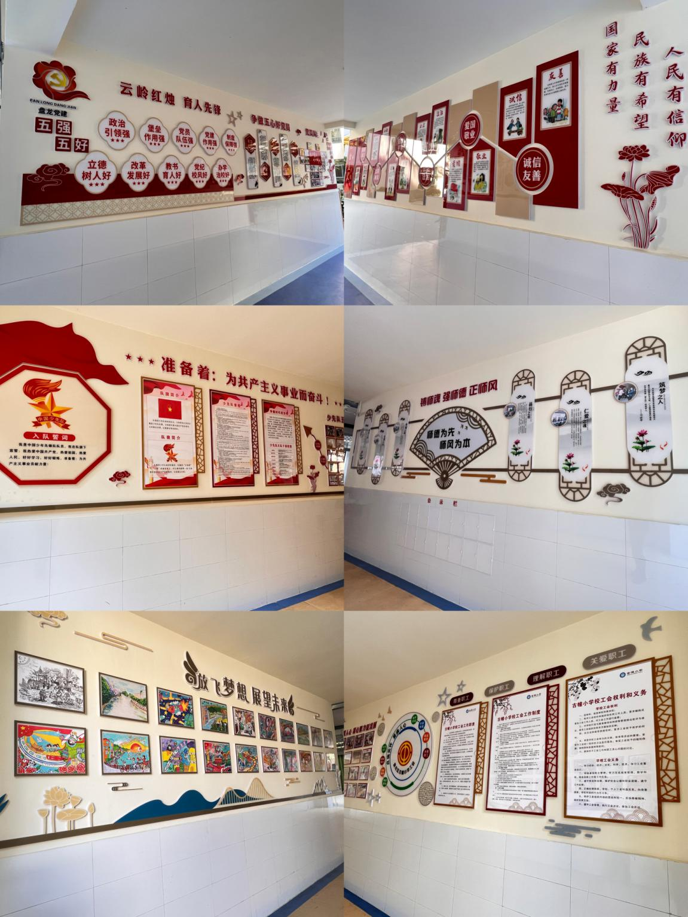 学校因地制宜，从“教育性，艺术性，娱乐性”出发，对校园环境进行“绿化，美化，净化”。在上级政府部门及教体局的关心和大力扶持下，学校的教育教学设施得到更新与完善，校容校貌整洁优美，营造出优雅、舒适、和谐的育人环境。近年来，学校始终坚持狠抓精神文明建设工作，使全体教师在政治思想、业务素质上不断提高，促进了学校组织、作风、制度建设上的提升，充分保障了学校各项教育教学工作的顺利完成。
辛勤耕耘，硕果累累。学校先后被命名为“云南省绿色学校”“ 云南省档案工作规范化管理示范单位”“昆明市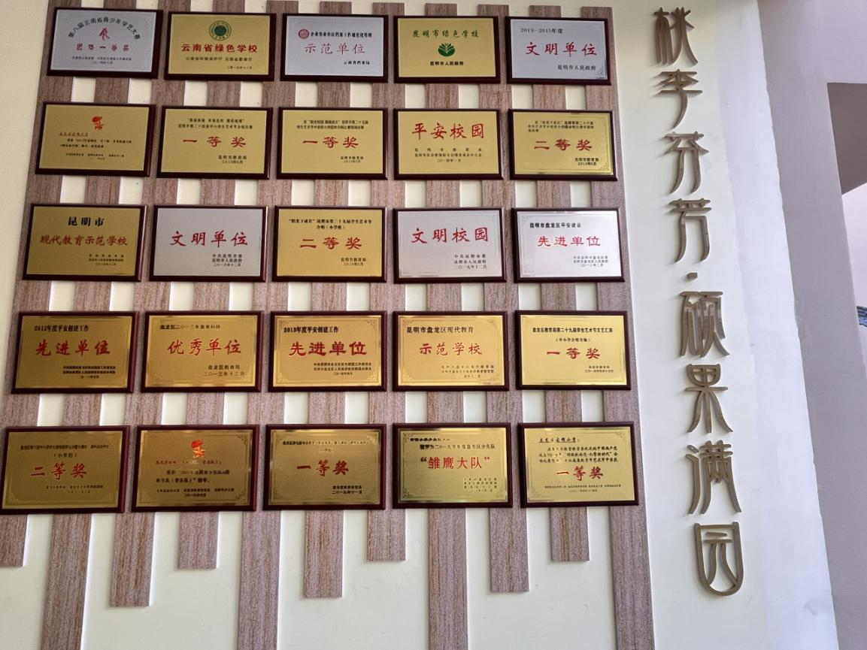平安校园”“昆明市现代教肓示范学校”“昆明市优秀学校”“昆明市文明学校”“盘龙区平安建设先进单位”“昆明市语言文字规范化达标学校”等荣誉称号。在年度教育教学目标考核、党建目标考核和工会日标考核、平安创建考核中连续获一等奖；多次获得“师德师风先进集体”“盘龙区先进集体”“优秀党支部”“雏鹰大队”“平安创建”“综治工作先进单位”“校本培训先进单应”“教育科研先进单位”“校本教研，提高教育质量先进集体”“提高教学质量优秀奖”等荣誉称号。
桃李芬芳，春色满园，自强不息，阔步向前。今天的古幢小学正以饱满的精神，稳健的步伐，崭新的面貌迎接更加美好、更加辉煌的明天！

